**2026届“卓越工程师”校园招聘（秋季）活动**

**招聘简章**

1. **公司简介**

华自科技股份有限公司（300490.SZ）专注于自动化、信息化和智能化技术，为能源、环保、工控、水利等领域用户提供核心软硬件产品与系统解决方案，主要产品包括新型储能及新能源控制设备、锂电池生产装备、水处理膜及膜装置等，是多能物联技术领航企业。

公司在电站及泵站自动化控制设备市场占有率全球领先，是联合国工业发展组织国际小水电中心控制设备制造基地、国家技术创新示范企业，公司拥有国家企业技术中心、博士后科研工作站、国家CNAS实验室等国家级创新平台，拥有超百项发明专利，起草多项行业标准，科研成果斩获国家级科技进步奖。

公司拥有三十余年项目实施经验，具备勘测设计、设备制造、工程实施、智能运维以及投融资等综合服务能力，迄今已为全球七十余个国家万余厂站提供整体解决方案。

华自科技秉承“智能创造价值，绿色承载未来”的企业理念，以多能物联技术为依托，支撑相关产业向多能、绿能、节能、智能的方向持续发展。

公司总部在长沙，在北京、深圳、武汉等地均设有子公司或办事处，可为大家提供各地相关工作岗位。 2026届“卓越工程师”校园招聘（秋季）活动正式启动，欢迎莘莘学子关注，尤其欢迎湘籍学子回湘支持家乡发展。

1. **校招岗位及专业要求**

|  |  |  |  |  |  |
| --- | --- | --- | --- | --- | --- |
| **拟招聘**  **岗位** | **需求人数** | **专业** | **学历** | **薪酬待遇**  **（年薪范围）** | **其他说明** |
| 电力电子  研发工程师 | 3人 | 电力电子、电气工程、自动化等相关专业 | 硕士及以上学历 | 15-30万/年  （博士另议） | 1. 男女不限，身体健康，品行端正； 2. 具有较强的自学能力、沟通能力及解决问题的能力；   3、本科生特别优秀者可考虑，担任过学生会干部者优先考虑。 |
| 储能研发  工程师 | 3人 | 计算机、电子信息工程、自动化等相关专业 | 硕士及以上学历 | 15-30万/年  （博士另议） |
| 硬件产品  研发工程师 | 3人 | 电气工程、电力电子、电子信息工程、自动化、通信工程、计算机等相关专业 | 硕士及以上学历 | 15-30万/年  （博士另议） |
| 软件研发  工程师 | 2人 | 计算机、软件工程等相关专业 | 硕士及以上学历 | 15-30万/年  （博士另议） |
| 算法工程师 | 2人 | 计算机、数学、水文水资源、给排水等相关专业 | 硕士及以上学历 | 15-30万/年  （博士另议） |
| 电气设计  工程师 | 2人 | 电气工程与自动化、电力自动化、新能源、电气类等相关专业 | 硕士及以上学历 | 15-30万/年  （博士另议） |
| 1、工作圈  我们是年轻活力、极富创造的“华自人”，这里有公司多元化和人性化的管理和流程机制；有稳定而全面的劳动保障【五险一金、定期体检、员工宿舍、工作餐、带薪假期、旅游、节假日福利发放、股权激励计划】。  2、学习圈  我们提供广阔而公开的发展平台： 每周定期开展各类技能、素质培训、沙龙分享；研究生免费送读（选送）计划。  3、娱乐圈  我们有丰富而快乐的社交生活：工会定期组织卡拉OK比赛、文艺演出；各种球类俱乐部每周开展比赛、交流； 业余时间公司所有运动场地免费开放（足球场、羽毛球馆、乒乓球馆、篮球场、礼堂、阅览室）；校友定期聚会活动。 | | | | | |

**三、激励机制及福利保障**

**1.晋升通道**

(1)技术类：助理工程师（入职首年认定）→工程师→资深工程师→高级工程师→卓越级高级工程师→专业首席工程师→功勋级专业首席工程师→专业首席科学家。津贴400元/月-20000元/月不等；一年一评。

(2)管理类：班组级→助理级→副职级→部门负责人→副总→业务总经理→...；两年一次管理换届，竞聘上岗。

(3)营销类、工艺类（暂略）。

**2.激励机制**

(1)长期：限制性股票激励计划；员工持股平台激励计划；研究生送读计划；博士后工作站人才孵化计划。

(2)中期：年度绩效奖励计划（年终奖、业绩奖、目标承诺奖等）。

(3)短期：月度绩效奖金、月度绩效工资。

**3.福利保障**

8小时、双休、五险一金、通勤车、节假日福利发放、带薪休假、旅游等。

**四、联系我们**

公司网址：[www.cshnac.com](http://www.cshnac.com)

人才专用邮箱：[hr@cshnac.com](mailto:hr@cshnac.com)

人力资源中心电话：0731-88238888-8513

联系人：张女士18613984115

总部地址：湖南省长沙市高新区麓谷麓松路609号

公司微信公众号

欢迎关注

公司实景图（部分）

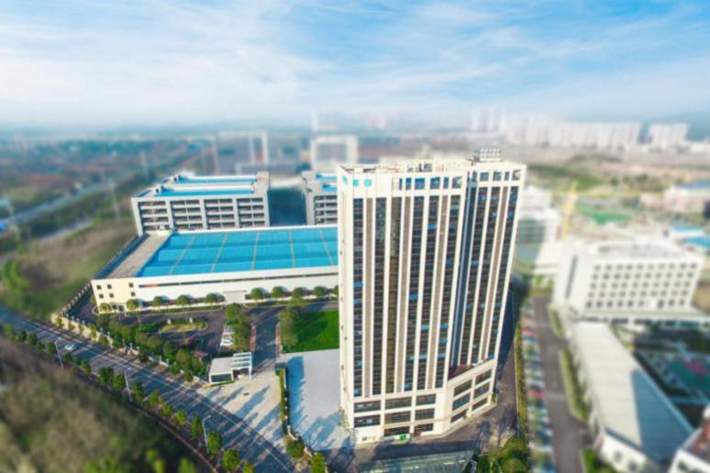长沙总部 麓松路产业基地 欣盛路产业基地

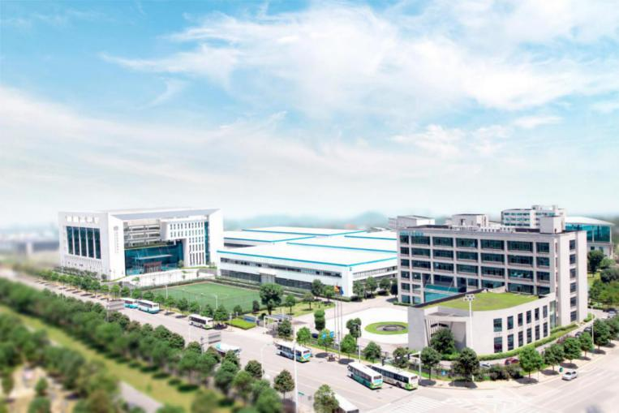

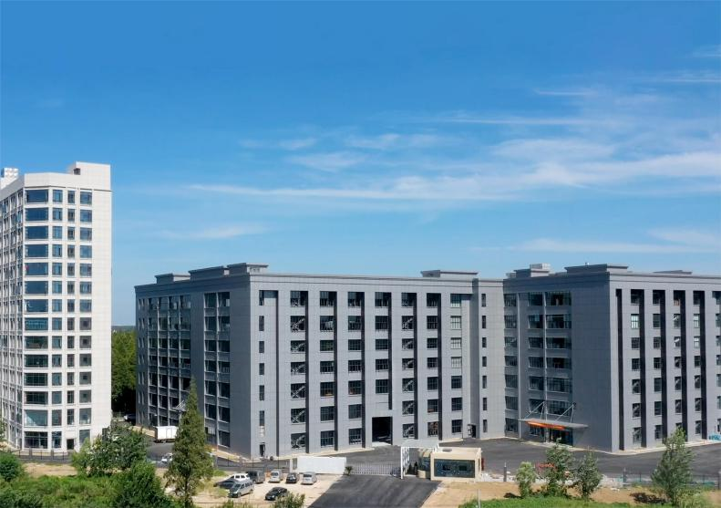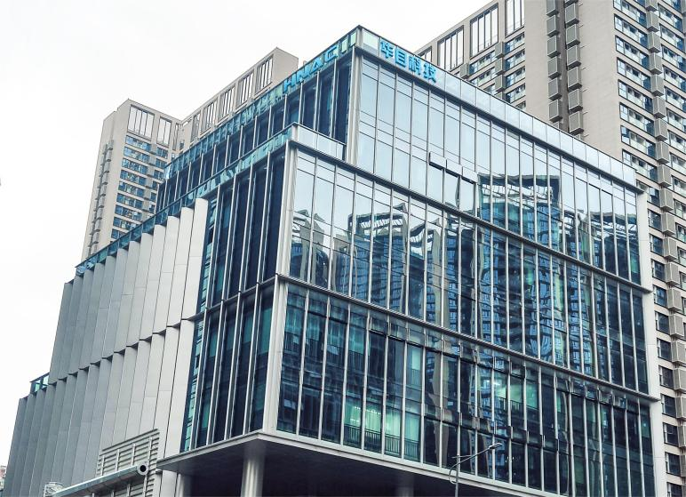深圳区域运营中心 武汉产业基地

宁乡产业基地 北京产业基地

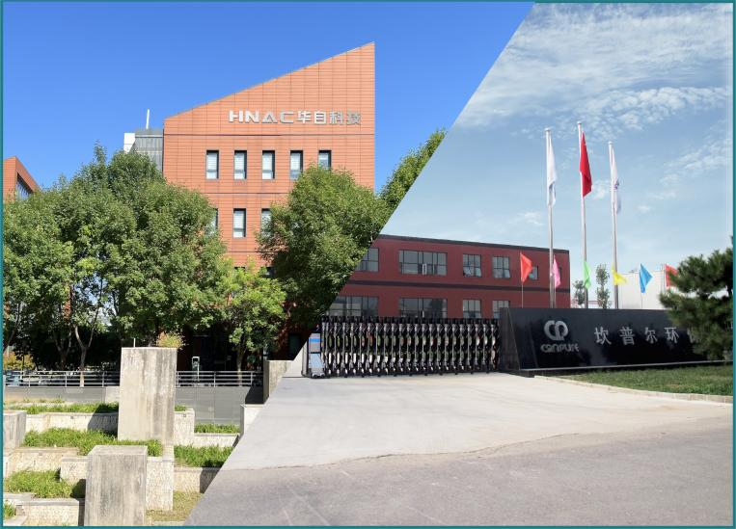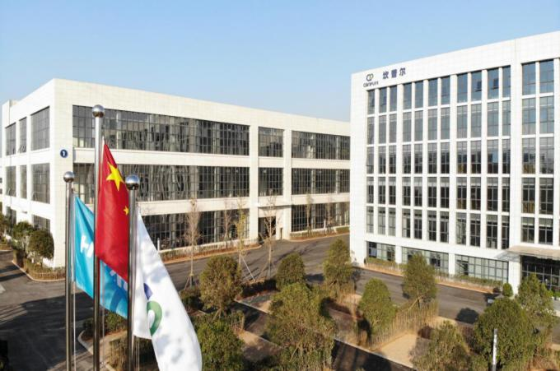

热忱欢迎各位学子加入华自科技集团大家庭！

华自科技股份有限公司

人力资源中心宣

2024年8月